Задание
06.05.20
3 год обучения
- Повторить академическую штриховку и тональную растяжку.

- Выполнить рисунок луковицы

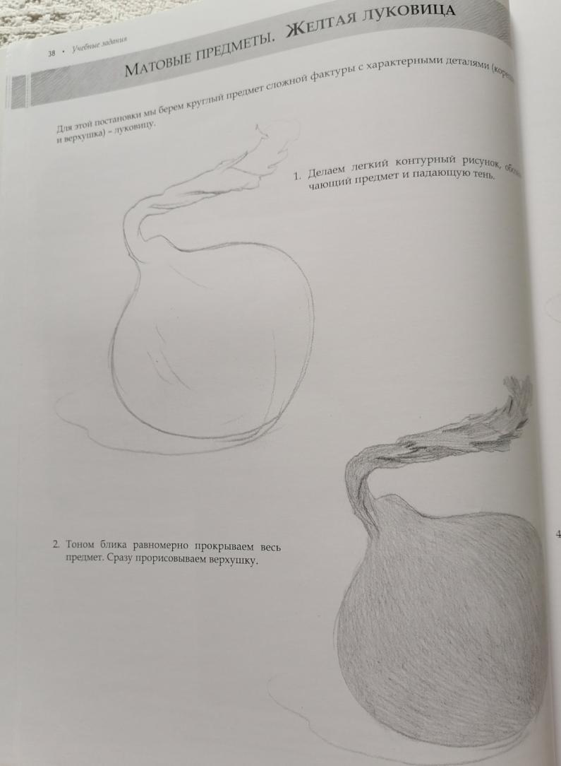
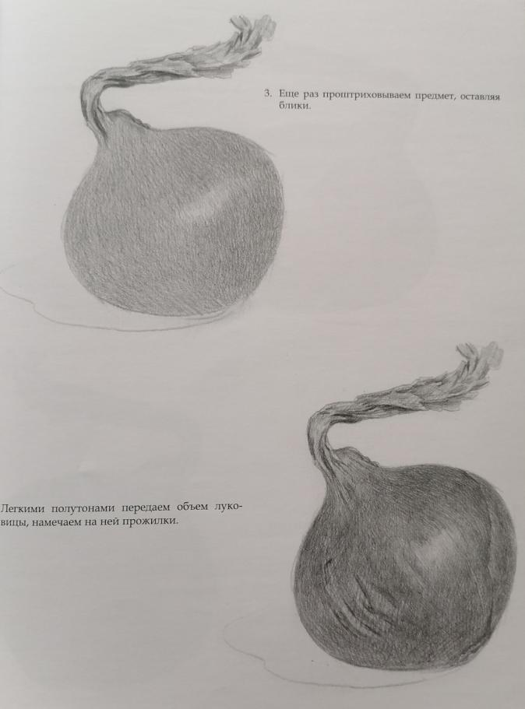

Задание
08.05.20
Продолжить работу по выполнению рисунка луковицы
- Усиливаем тени, прорабатываем полутона.
- Усиливаем падающую тень.
- Заштриховываем фон.
